Методы выявления ВИЧ-инфекции
Необходимость проверить свой ВИЧ-статус рано или поздно возникает у каждого человека. Кто-то готовится к операции, кто-то планирует беременность, у кого-то в сексуальной жизни случился рискованный эпизод.
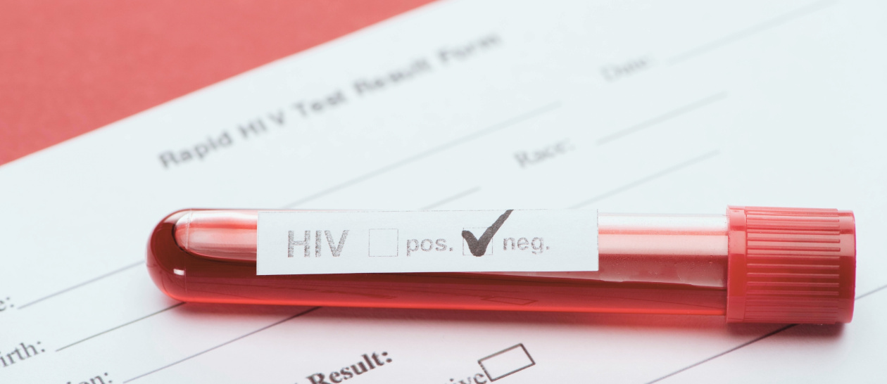
Первый в истории тест на определение антител к ВИЧ появился в США в 1985 году. Изначально он вовсе не был предназначен рядовым потребителям медицинских услуг, ведь терапии ВИЧ-инфекции на тот момент ещё не существовало. Целью была проверка на безопасность национальных запасов донорской крови.
Однако эпидемия набирала обороты, и люди, подозревавшие у себя ВИЧ-инфекцию, стали массово записываться в доноры, чтобы их кровь попала на анализ. Пришлось разослать по лабораториям штатов первые комплекты для тестирования желающих.
35 лет спустя всеобщая доступность диагностики ВИЧ-инфекции – мировой медицинский стандарт. За это время тест-системы многократно усовершенствовались, стали чувствительнее и быстрее. Сейчас в ходу уже третье и четвёртое их поколения. Но принцип действия остаётся прежним.
Как проверить свой ВИЧ-статус

ИФА-СКРИНИНГ
Скрининг – первичное обследование. ИФА, иммуноферментный анализ – первый тест, который следует сдать человеку, чтобы понять, есть ли у него повод для беспокойства. Это самый распространённый метод обследования на ВИЧ-инфекцию.
ИФА-тесты третьего поколения обнаруживают в крови человека антитела к ВИЧ, которые организм вырабатывает в ответ на вирусную атаку. Есть антитела – значит, увы, есть и возбудитель. А тесты последнего, четвёртого, поколения находят сразу и антитела, и антигены – обломки специфических белков вируса иммунодефицита человека.
Разновидность ИФА – ИХЛА-тест, иммунохемилюменисцентный анализ. Механизм абсолютно тот же, только видимым маркером для лаборанта служит не фермент, окрашивающий раствор, а хемилюминесценция – химическая реакция, заставляющая ВИЧ-положительный образец светиться.
Чувствительность современных ИФА- и ИХЛА-тестов – до 99,9%. Но есть нюанс. Чтобы выработать антитела к ВИЧ, организму требуется время. Это инкубационный период – специалисты ещё называют его «серологическим окном». Вирус уже живёт и размножается в человеке, но ещё не обнаруживается тестами. Продолжительность этого периода индивидуальна: в среднем от 3 недель до 3 месяцев от попадания вируса в организм.
ФАКТ: делать тест стразу после потенциального заражения бессмысленно! Он ничего не покажет.
Чем меньше времени прошло, тем выше риск ошибки. Российские специалисты рекомендует сдать первый ИФА-анализ спустя 30 дней после тревожного эпизода (если есть от чего отсчитывать, конечно). А в случае отрицательного результата – повторить его через 3 месяца.
После завершения периода «серологического окна» у ИФА-тестов уже не бывает ложноотрицательных результатов. Зато бывают ложноположительные, и это тоже важно помнить во избежание лишних волнений. Положительный результат ИФА-теста перепроверяется сначала в той же лаборатории, где был получен, потом – в референсной, то есть в одной из специальных экспертных лабораторий. Если ответ по-прежнему «да», пациент направляется на подтверждение диагноза другим методом.
ФАКТ: скрининг позволяет заподозрить ВИЧ-инфекцию, но его положительный результат не считается окончательным!

ЭКСПРЕСС-ТЕСТ
А как же «быстрые» ВИЧ-тесты, достижение последних лет?
Больше всего экспресс-тест напоминает тест для беременных: узкий пластиковый футляр, одна полоска в окошке в случае отрицательного результата, две полоски – в случае положительного.
Анализ делается либо по капиллярной крови – стерильный ланцет входит в набор, либо по околодесневой жидкости (слюне), которой нужно намочить лопаточку тестера. Несколько минут – и ответ будет готов.
Однако важно понимать, что корректное применение экспресс-тестов возможно только в рамках следования инструкции и законодательству РФ. Это, прежде всего, тест для использования профессионалами. Он требует обязательного лабораторного подтверждения.

ИММУНОБЛОТ
Что делать, если ИФА-тест на ВИЧ дал положительный результат? Как можно скорее перепроверить его более совершенным способом. В России «золотым стандартом» признан иммуноблот, или вестерн-блоттинг – метод, сочетающий ИФА с электрофорезом.
Этот тест значительно дороже, довольно долгий, требующий сложного оборудования, кропотливый в исполнении, но зато безупречно точный. Ошибки исключены.
Иммуноблот не просто обнаруживает антитела к ВИЧ в целом, а определяет конкретные антитела к разным белкам вируса. На основании повторного иммуноблота ставится диагноз.
Отрицательный результат иммуноблота означает, что человек не инфицирован – даже если до этого несколько ИФА-тестов показали обратное. Положительный – не оставляет сомнений в наличии ВИЧ-инфекции. Если случается неопределённый результат (а это, хоть и редко, но бывает), анализ рекомендуется повторить.
Положительный или неопределённый результат иммуноблота означает необходимость срочно обратиться к врачам ближайшего Центра по профилактике и борьбе со СПИД, которые проведут обследование и, если потребуется, назначат лечение.

ПЦР-ТЕСТ
В эпоху эпидемии COVID-19 о ПЦР-тестах слышали все. Метод полимеразной цепной реакции (ПЦР) позволяет обнаружить генетический материал вируса в биологических жидкостях человека (качественный ПЦР-тест) – и даже посчитать его количество: например, концентрацию в миллилитре крови (количественный ПЦР-тест). С ВИЧ этот способ тоже давно и прекрасно работает.
Один из неоспоримых плюсов ПЦР-анализа – возможность использовать его вскоре после потенциального заражения. Этот тест определяет инфекцию, начиная с 7 – 10 дня после попадания ВИЧ в организм – когда остальные тесты ещё «не видят» вирус.
Он поможет понять, когда симптомы «простуды» означают не привычную ОРВИ, а проявления острой стадии ВИЧ-инфекции. Но есть и минусы – этот анализ сравнительно дорог.
Поэтому такой тест чаще используется не для первичной диагностики, а в ходе лечения. Врачи в обязательном порядке назначают количественный ПЦР-тест людям с ВИЧ-инфекцией для определения вирусной нагрузки, чтобы назначить или скорректировать терапию.

